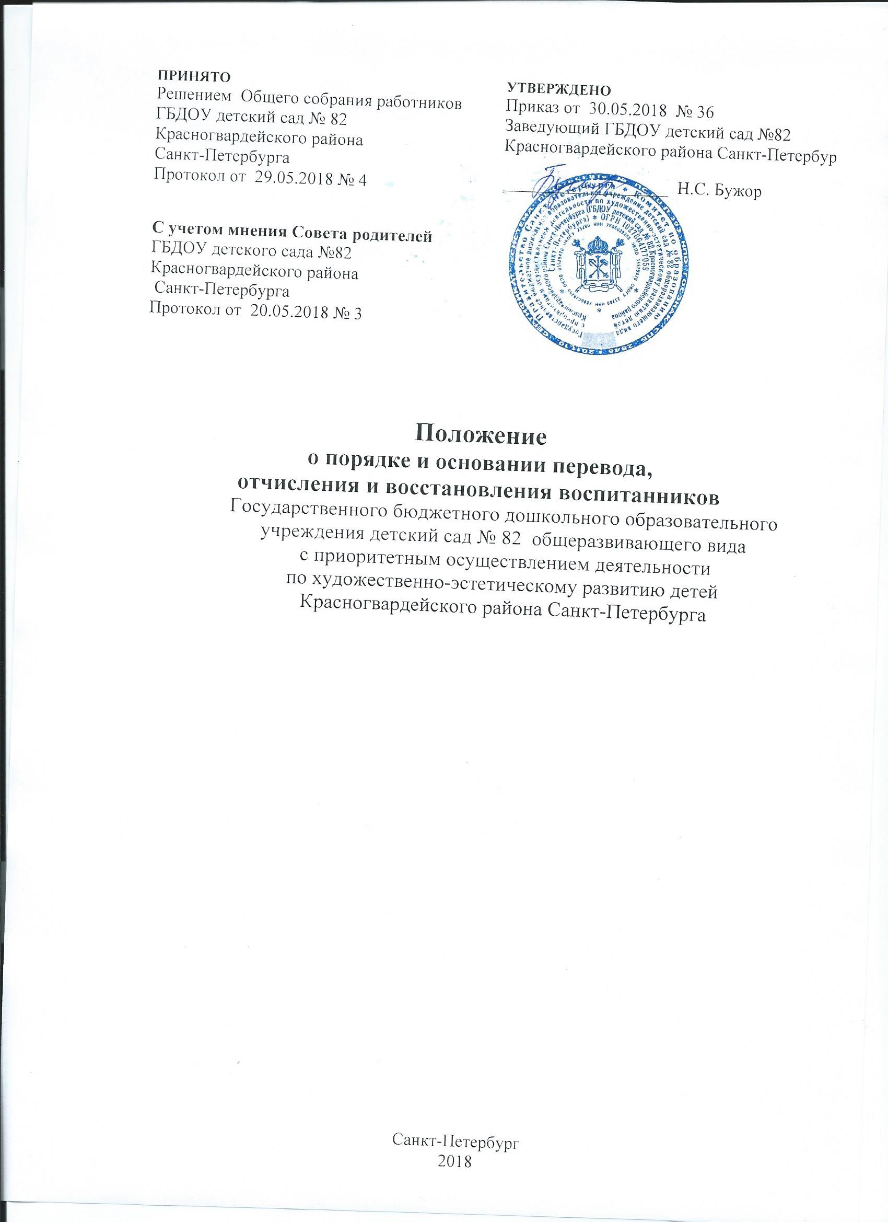

Общие положения

1.1. Настоящее Положение о порядке и основаниии перевода, отчисления и восстановления воспитанников Государственного бюджетного дошкольного образовательного учреждения детский сад № 82 общеразвивающего вида с приоритетным осуществлением деятельности по художественно-эстетическому развитию детей Красногвардейского района Санкт-Петербурга, далее – Образовательного учреждения, определяет порядок перевода из одного учреждения в другое, отчисление, перемещение воспитанников из одной группы в другую в Образовательном учреждении, порядок восстановления воспитанников в Образовательном учреждении, реализующем образовательную программу дошкольного образования.
1.2. Настоящее Положение разработано в соответствии с:
- Конституцией Российской Федерации;
- Федеральным законом РФ от 29.12.2012 № 273-ФЗ «Об образовании в Российской Федерации»;
- приказом Минобрнауки РФ от 30.08.2013 № 1014 «Об утверждении порядка организации и осуществления образовательной деятельности по основным общеобразовательным программам дошкольного образования»;
- Распоряжением Комитета по образованию от 03.02.2016 № 273-р «Об утверждении Порядка комплектования воспитанниками государственных образовательных организаций, осуществляющих образовательную деятельность по реализации образовательных программ дошкольного образования»;
- Распоряжением Комитета по образованию от 09.04.2018 № 1009-р «Об утверждении Административного регламента администрации района Санкт-Петербурга по предоставлению государственной услуги по комплектованию государственных образовательных учреждений, реализующих образовательную программу дошкольного образования, находящихся в ведении администрации района Санкт-Петербурга»;
- Приказом Минобрнауки РФ от 13.01.2014 № 8 «Об утверждении примерной формы договора об образовании по образовательным программам дошкольного образования»;
- СанПиН 2.4.1.3049-13 «Санитарно-эпидемиологические требования к устройству, содержанию и организации режима работы дошкольных образовательных организаций» (пункт 11.1.);
- Уставом Образовательного учреждения;
- Иными федеральными, региональными актами, регулирующими отношения в области дошкольного образования.
1.3. Основной задачей настоящего Положения является соблюдение установленных законодательством правил в части порядка и основания перевода, отчисления и восстановления воспитанников Образовательного учреждения.

- Порядок и основание перевода воспитанника в другое образовательное учреждение

2.1. Родители (законные представители) воспитанника вправе перевести ребенка из одного Образовательного учреждения в другое путем подачи заявления руководителю ГБДОУ.
2.2. По обстоятельствам, не зависящим от воли родителей (законных представителей) воспитанников и учреждения:
- в случае ликвидации Образовательного учреждения, прекращения либо приостановления деятельности;
- аннулирования лицензии Образовательного учреждения на осуществление образовательной деятельности;
- при закрытии Образовательного учреждения на капитальный ремонт.

2.3. Перевод воспитанника в другое Образовательное учреждение возможен в связи с закрытием учреждения на летний период, на основания Распоряжения администрации района путем подачи родителями (законными представителями) личного заявления о предоставлении места в дежурном саду руководителю Образовательного учреждения. Перевод воспитанника в другое Образовательное учреждения оформляется приказом руководителя.

- Порядок и основания отчисления воспитанников из Образовательного учреждения

3.1. Отчисление воспитанников из Образовательного учреждения осуществляется при расторжении договора между Образовательным учреждением и родителем (законным представителем) воспитанника.
3.2. Договор с родителем (законным представителем) воспитанника может быть расторгнут в следующих случаях:
- по соглашению сторон;
- по заявлению родителей (законных представителей);
- по окончании получения дошкольного образования и поступления воспитанника в общеобразовательное учреждение;
- в иных случаях, предусмотренных действующим законодательством РФ.
3.3. О расторжении договора родители (законные представители) письменно уведомляются руководителем Образовательного учреждения не менее чем за 14 дней до предполагаемой даты прекращения договора. Уведомление не требуется в случае расторжения договора по заявлению родителя (законного представителя).
3.4. Отчисление воспитанника из Образовательного учреждения оформляется приказом руководителя Образовательного учреждения с соответствующей отметкой в Книге движения воспитанников Образовательного учреждения.

- Порядок и основания продления пребывания, перемещения воспитанников из одной возрастной группы в другую

4.1. Продление пребывания воспитанника в Образовательном учреждении возможно на основании заявления родителя (законных представителей) при наличии свободных мест
4.2. Воспитанники Образовательного учреждения могут перемещаться из одной группы в другую в следующих случаях:
- по заявлению родителей (законных представителей) при наличии свободных мест в желаемой группе;
- перевод воспитанника в другую возрастную группу в соответствии с возрастом воспитанника;
- временно в другую группу – при необходимости: при возникновении карантина, в случае резкого сокращения количества детей в группе (в летний период, период ремонтных работ, период коллективного отпуска сотрудников).
4.3. Продление пребывания и перемещения воспитанников из одной возрастной группы в другую оформляется приказом руководителя Образовательного учреждения.

5. Порядок и основания восстановления воспитанников в Образовательном учреждении

5.1. При досрочном прекращении образовательных отношений по инициативе родителей (законных представителей), при переводе воспитанников в другое образовательное учреждение по инициативе родителей (законных представителей), восстановление осуществляется согласно действующему регламенту в соответствии с Правилами приема воспитанников на обучение в Образовательное учреждение.
5.2. Зачисление воспитанника, ранее отчисленного из Образовательного учреждения, осуществляется на основании вновь полученного направления комиссии по комплектованию на зачисление воспитанника в Образовательное учреждение (при наличии в ОУ свободных мест).

6. Заключительные положения

6.1. Изменения и дополнения в настоящее Положение вносятся на основании изменения действующего законодательства.
6.2. Настоящее Положение размещается на официальном сайте Образовательного учреждения в сети Интернет.
6.3. Срок настоящего Положения не ограничен. Положение действует до принятия нового.

